Ik mag niet worden getest of gevaccineerd.

Mijn ouders hebben daar **GEEN** toestemming voor gegeven.

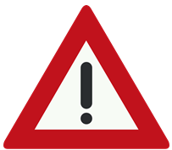

Ik mag niet worden getest of gevaccineerd.

Mijn ouders hebben daar **GEEN** toestemming voor gegeven.



Ik mag niet worden getest of gevaccineerd.

Mijn ouders hebben daar **GEEN** toestemming voor gegeven.



Ik mag niet worden getest of gevaccineerd.

Mijn ouders hebben daar **GEEN** toestemming voor gegeven.



Ik mag niet worden getest of gevaccineerd.

Mijn ouders hebben daar **GEEN** toestemming voor gegeven.



Ik mag niet worden getest of gevaccineerd.

Mijn ouders hebben daar **GEEN** toestemming voor gegeven.

